温馨提示：
伦理会议审查纸质材料提交时限：会前15-25个工作日
材料完整性：根据送审清单递交材料，电子材料上传伦理审查系统
网址为： http://www.msttp.com:8586/#/login 没有账号的先联系伦理秘书开通账号，伦理秘书系统上受理项目后再递交纸质材料。
系统上审核顺序为，先机构审核，然后才到伦理，上传材料后请先联系机构秘书去审核。

审查流程：审查流程图

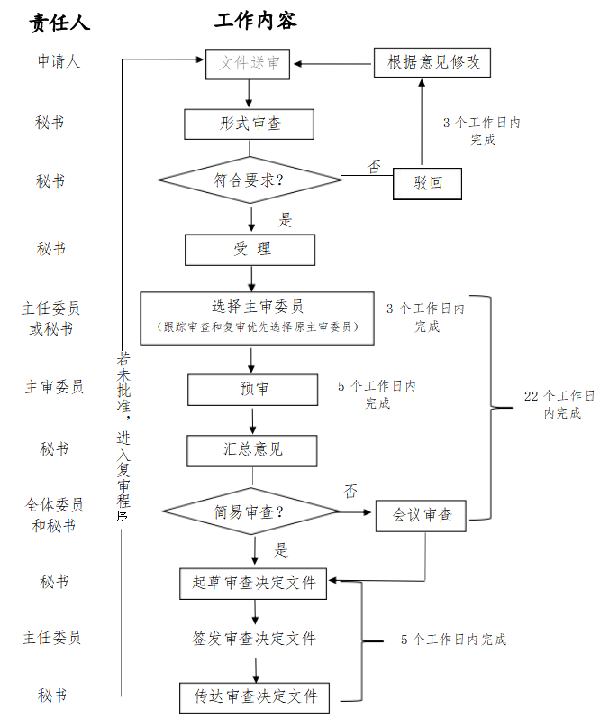

伦理审查要求：
- 伦理会时间已公示，纸质材料递交时间应在会议两周前，两周内递交的会根据递交时间和当月上会项目情况大概率安排在下月。
- 电子材料先上传系统，系统流程里伦理秘书受理后再送纸质材料。
- 提交伦理审查系统的所有材料都必须是签字盖章版的，临床试验申请表除外。
- 研究者至少3名（包括PI）在内，研究者发起的研究除外。
- 3名研究者的履历、GCP证书、利益冲突声明都需提供。主要研究者GCP证书首次需要是国家级的。
- 知情同意版本号需体现瑞安市人民医院，知情同意后面需留本院伦理的联系方式。
- 如果该项目需要保险的，必须提供，保单里需要包含瑞安市人民医院。
- 有组长单位的必须提供组长单位批件。
- 已上市药必须提供说明书，未上市的可以不用，医疗器械同药物。
- 组长单位要求修改的知情同意或研究方案，提交分中心的也必须一致。
- 系统上的目录和清单是不一致的，以清单为准，清单上有的，如果系统上没有，上传到“其它材料”里。
- 提交材料前请仔细核对审查清单，清单上有的如果实在无法提供，请联系机构，准备一份未提交的材料清单，经机构盖章后一起上传系统。材料自查无误后再提交项目，以免反复退回造成时间浪费。
- 递交信、清单上所有材料的版本号和日期需和实际递交材料的版本号、日期保持一致，如实际递交材料的版本号、日期有变动，需同步更换清单。递交前请仔细核对。

